*Se

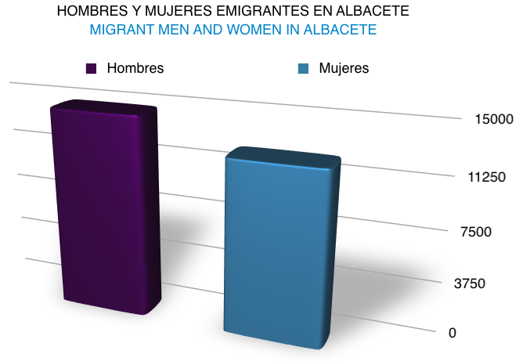gún Instituto Nacional de Estadística 2014

